Познавательная игра по ПДД « Колесо истории»
Цель: в игровой форме познакомить с историей создания первых повозок и развития автотранспорта.
Задачи:
- формировать устойчивую познавательную активность;
- формировать потребность в актуализации интеллектуальных, коммуникативных, творческих способностей;
- формировать и развивать навыки совместного взаимодействия в команде;
- воспитывать навыки сознательного, дисциплинированного поведения на улице, дороге в общественном транспорте.
Возраст участников: 10-12лет.
Состав участников: 3 команды по 2 человека (4 класс)
Время проведения: 60 минут.
Технические средства: мультимедийная установка и презентация
Оборудование: Сигнальные карточки №1,2,3 и красного, желтого, зеленого цвета- 3 экз., портреты изобретателей автомобилей, иллюстрации повозок, пазлы разрезных повозок- 3 экз., марки машин -3 экз., «фантомобиль» -6шт. и клей.
Правила:
- В викторине участвуют три команды (на груди у них приколоты красная, желтая или зеленая бирки). У каждой команды карета.
- За правильный ответ присуждается 10 “верст”и выдается жетон с изображением повозки. В конце игры подсчитываются набранные «версты» у каждой команды с помощью этих жетонов.
- Игра состоит из 3 секторов « История дорожного движения», «Знаменитые конструкторы и изобретатели» и сектор «Игровой переулок»
- В суперигре участвует команда, набравшая наибольшее количество баллов. После того, как им будет задан вопрос суперигры, она выбирает тот вариант-дорогу, по которой продолжит игру.
Звучит музыка. Входит Ведущий.
Здравствуйте ребята! Сегодня мы проведем познавательно – развлекательную программу «Колесо истории» о происхождении автомобилей и ПДД. Но для начала я хотела бы узнать у вас, знаете ли вы, когда и как появилось колесо, которым мы пользуемся до сих пор? (ответы детей)
Все началось с колеса. Оно известно примерно с середины 4 тыс. до н. э. Предполагается, что свыше 500 лет тому назад один китайский богдыхан (в переводе с китайского – священный государь) обратил внимание на цветок венчика ветреницы, который под воздействием ветра перекатывался по полю. Так появилось колесо.
Трудно представить, что еще 150 лет назад автомобилей и вовсе не было на свете. Как появился автомобиль? Кто его изобрел? Вот это и многое другое мы с вами узнаем в нашей познавательной игре «Колесо истории».
Сектор «История дорожного движения»
Первые правила дорожного движения появились более 2000лет назад, ещё при Юлии Цезаре. Он ввёл на нескольких улицах Рима одностороннее движение. С первыми лучами солнца и за пару часов до его захода проезд частных экипажей, колесниц и повозок приостанавливался. Подъехав к городу, путник был обязан оставить свой транспорт за городской чертой и идти по территории Рима пешком, либо нанять паланкин. Соблюдение правил поведения на дорогах контролировалось специально учреждённой службой. Они помогали регулировать движение по улицам городов. Некоторые из этих правил дошли до наших дней.
1.В 1683 г. в России были введены 1-ые Правила дорожного движения?
Для кого они были предназначены?
Варианты ответов:
для гонцов;
для извозчиков;
для пассажиров.
Ответ: Был издан указ, касающийся движения извозчиков.Так, в указе императрицы Анны Иоанновны от 1730 года говорилось: «Извозчикам и прочим всяких чинов людям ездить, имея лошадей в упряжи, со всяким опасением и осторожностью, смирно. А тех, кто не будет соблюдать сих правил, - бить кнутом и ссылать на каторгу».
2.Давайте представим такую картину:
Идут пешеходы в костюмах старинных,
И там, где идти им положено,
Вдоль стен тротуары проложены.
Копыта стучат по старинным камням,
Весь транспорт еще лошадиный,
И кучер старинный, старинным
Коням приказ выкрикивает старинный.
Вопрос: Где был расположен номер у извозчика?
Варианты ответов:
на груди;
на спине;
на шапке.
А теперь послушайте правильный ответ: Для удобства пассажиру, сидящему за извозчиком, номер был расположен на спине.
3.В 1744 году королева Елизавета издала указ: «Запретить произносить бранные слова на улицах людям определенных профессий»
Вопрос: Кому запрещалось произносить бранные слова?
Варианты ответов:
кучер;
полицейский;
сапожник.
А теперь послушайте правильный ответ: Бранные слова запрещалось произносить кучеру. В указе императрицы Екатерины 11 сказано: «На улицах ямщикам ни в коем разе не кричать, не свистеть, не звенеть и не бренчать».
4.В 1629 году в России появились первые дорожные знаки. Что это за знаки?
Варианты ответов:
дымовые столбы;
верстовые столбы;
камни.
Ответ:Верстовые столбы от Москвы до села Коломенское, начали их ставить еще при царе Алексее Михайловиче. При Петре I система верстовых столбов появилась на всех дорогах Российской империи. Столбы стали раскрашивать в чёрные и белые полосы. Так их было лучше видно в любое время суток. На них указывали расстояние от одного поселения до другого и название местности.
5.Как христиане называли дорожные перекрестки и развилки?
Варианты ответов:
колесница;
распутница;
пятница.
Ответ: Пятница, во имя святой мученицы Параскевы.Такое название "пятница" пошло со времен, когда на перекрестках ставили сначала столбы с изображением святой Параскевы Пятница, а потом часовни и кресты в честь святой великомученицы Параскевы Пятницы. На этом месте встречали родных или провожали в дальнюю дорогу.
Сектор «Знаменитые конструкторы и изобретатели»
Вопрос№1
Этим изобретателем была создана первая в мире «Самобеглая коляска» - прообраз автомобиля. Коляска была четырехколесной и приводилась в движение мускульной силой двух человек через устройство, напоминающее ворот. Могла развивать скорость до 15 км/ч. Для коляски были придуманы часы – верстомер, отсчитывающие пройденное расстояние в верстах.
Вопрос: Назовите русского изобретателя, считавшегося основоположником автомобилестроения в России.
Варианты ответов:
Карл Бенц
Иван Кулибин
Шамшуренков Леонтий Лукьянович
Ответ: Шамшуренков Леонтий Лукьянович 1687 – 1758 гг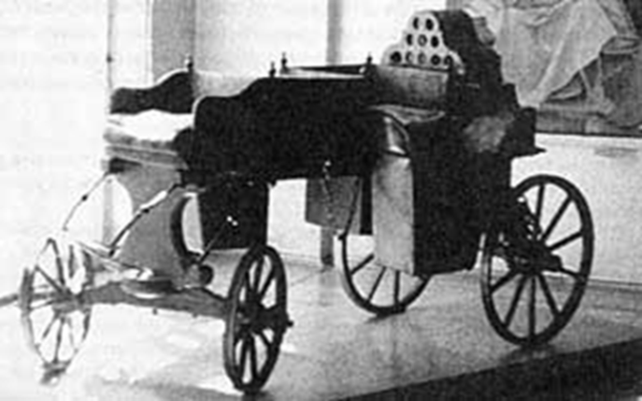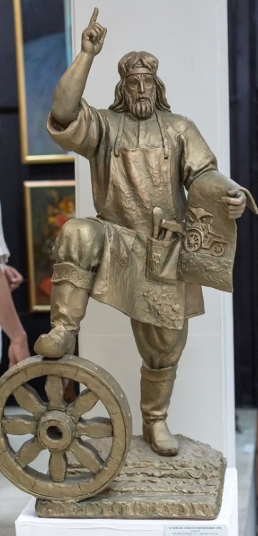

Вопрос № 2
Некий француз вздумал запрячь в телегу паровую машину. Запряг и назвал это необычное сооружение «автомобиль». Едет такая машина по городу - впереди медный котел подвешен, будто суп везут. А водитель сидит на скамейке и вертит руль. Проедет немого и остановится. Это значит, пар в котле кончился. Нет пара - машина не работает, колеса стоят. Приходится водителю слезать с телеги и на время становиться кочегарам: разжигать топку и разводит пары.
Внимание вопрос: Назовите имя и фамилию этого изобретателя.
Варианты ответов:Никола-ЖозефаКюньо
Иван Кулибин
Евгений Александрович Яковлев
Ответ:Французкий инженер Никола-Жозефа Кюньо (1715—1804) построил первую поровую повозку, такая машина могла ехать целых 15 минут.
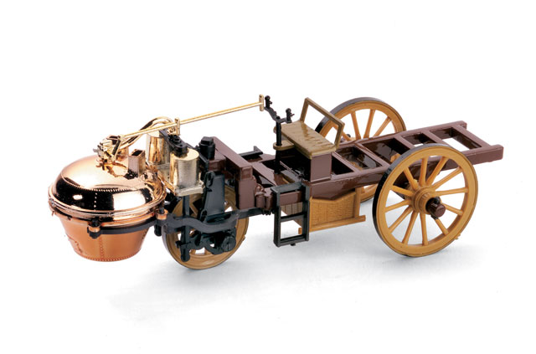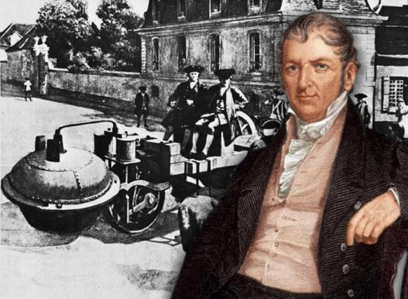

Вопрос № 3
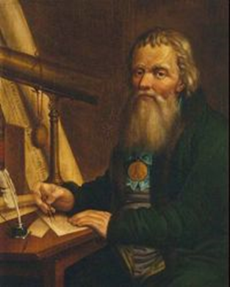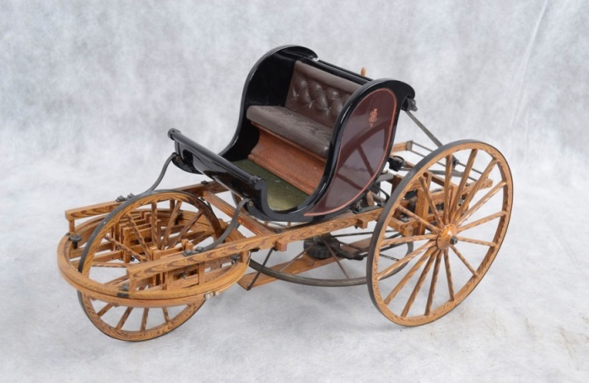
(Иван Петрович Кулибин родился в 1735-1818)
В 23 года он открывает часовую мастерскую, где создает прославившие его часы в форме утиного яйца, которые позже подарит пожаловавшей в Нижний Новгород императрице Екатерине II. Русский изобретатель, состоявший на службе в Петербургской академии наук, сделал огромное количество изобретений. Среди его задумок, тщательно и детально разработанных, были такие как проект арочного моста, оптический телеграф, "водоходное судно", которое могло двигаться против течения, и многое другое.В1791 году изобретатель продемонстрировал публике свое новое детище - трехколесную самокатку, - несколько раз проехавшись на ней по улицам Петербурга.
Вопрос: О каком изобретателе идет речь?
Варианты ответов:
Карл Бенц
Иван Кулибин
ГотлибДаймлер
Ответ:Иван Петрович Кулибин. Кромеполноразмернойсамокатки, изобретатель к тому же построил для будущих императоров Павла и Александра несколько игрушечных моделей, которыми те забавлялись, будучи детьми.
Вопрос № 4
"У меня похитили мой автомобиль! Их было трое, действовали они согласованно и дружно. В мой автомобиль они были влюблены так же, как я сам. Но они требовали от него больше, чем я... Они хотели испытать похищенный автомобиль, проехать на нем 180 километров по неровной дороге. Компания с бродяжническими наклонностями состояла из моей жены и обоих сыновей".
Вопрос: О ком идет речь?
Варианты ответов:
Карл Бенц
Иван Кулибин
ГотлибДаймлер
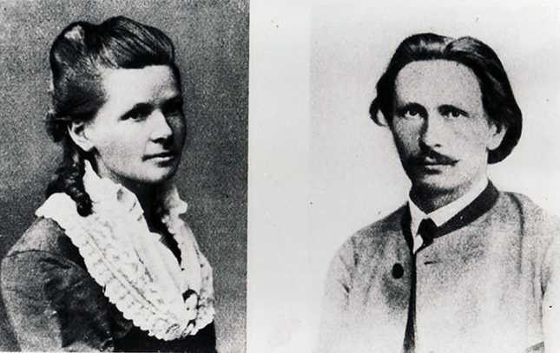
Ответ: о Карле Бенце5 августа 1888 года Берта взяла без ведома мужа автомобиль и совершила на нём поездку с детьми в соседнюю деревню, навестить свою матушку. За день преодолела 106 км. По пути несколько раз покупала бензин в аптеках (он продавался там как чистящее средство) и чинила тормоз и приводные ремни у шорника. Несколько раз пришлось преодолевать подъемы, толкая автомобиль в гору, и позже Берта посоветовала мужу установить на автомобиле коробку передач.
Вопрос № 5
Кто является создателями первого русского автомобиля с бензиновым двигателем?
Варианты ответов:
Иван Петрович Кулибин
Евгений Александрович Яковлев и Петр Александрович Фрезе
Шамшуренков Леонтий Лукьянович
Ответ: Создатели первого русского автомобиля с бензиновым двигателем были Евгений Александрович Яковлев (1857-1898) и Петр Александрович Фрезе (1844-1918)
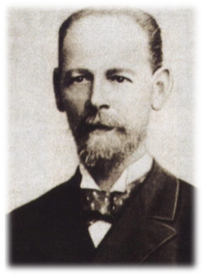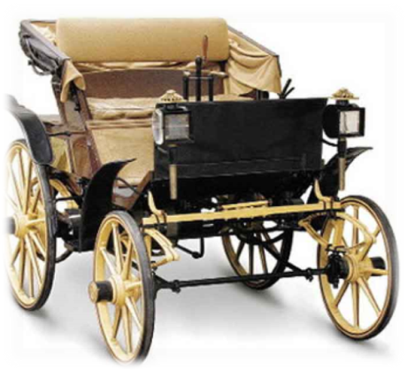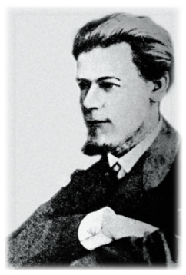
Петр Александрович ФрезеЕвгений Александрович
Яковлев
Сектор «Игровой переулок»
1. Игра «Да» или «Нет»
Всем командам предлагается ответить на вопросы:
1) Первый автомобиль вместо бензина заправляли дровами. (да).
2)Раньше бензин продавался в аптеках. (да)
3)У извозчиков номер располагался на спине? (да)
4)«Шофер» в переводе с французского обозначает «кучер»? (нет, «кочегар»)
5) Автомобиль в переводе с греческого «быстро скоростной»? (нет, «самодвижущийся»)
6) В России были введены первые Правила дорожного движения для гонцов.(нет, для извозчиков)
7)Раньше на Руси христиане называли дорожные перекрестки и развилки «распутницы»? (нет, «пятницы»)
8) Марка машины «Лада» названа в честь одного состоятельного покупателя. (нет, марка машины «Мерседес»)
9) Ивана Петровича Кулибина называют дедушкой русского автомобиля. (да)
10)Почетное звание изобретателя автомобиля претендовало 416 изобретателей из разных стран. (да)
2. «Собери и назови»
Нужно из пазлов собрать картинку самодвижущейся повозки и назвать, кто является ее изобретателем.
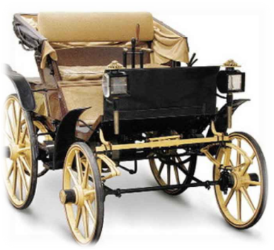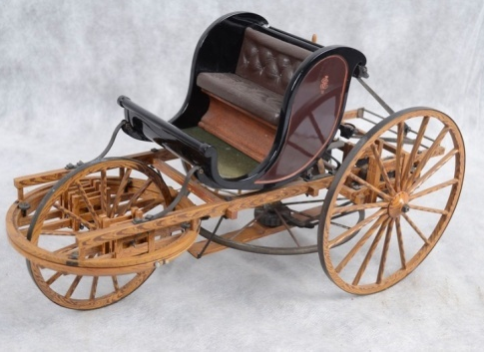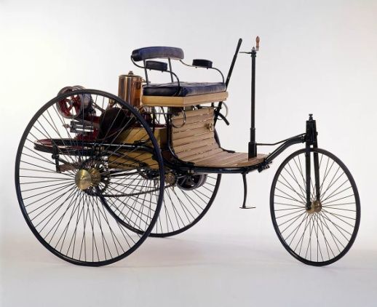

3. «Загадочное письмо»
С помощью карты - шифр команды должны разгадать, как назывался первый русский автомобиль.
3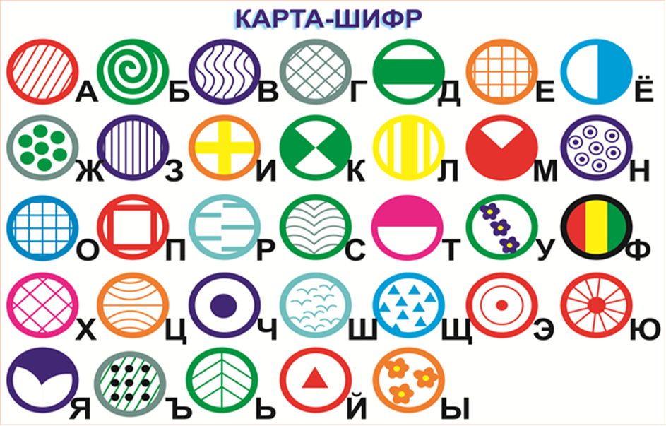
Вопрос:Как назывался первый русский автомобиль?
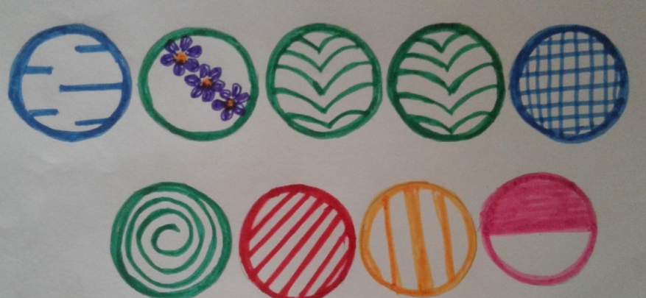
Ответ: Руссо-Балт.

4. «Марки автомобилей»
За 1 минуту каждая команда должна соотнести марку к ее названию.
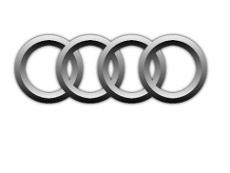 | 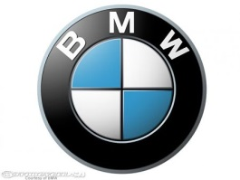 |  |  | 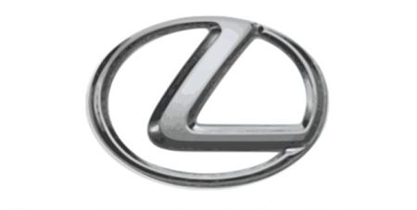
 |  | 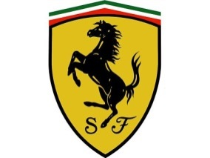 | 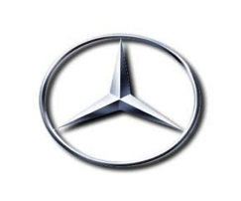
Ауди | БМВ | Форд | Хонда | Лексус
Цузуки | УАЗ | Ферарри | Мерседес | Мицубиси
Опель | Субару

- «Автомобиль будущего»
Ребята, представьте себе удивительнейшую машину- фантомобиль. На нем вы можете путешествовать и прошлое, и в будущее, и в невероятные космические дали, и на дно самых глубоких океанов. Фантомобиль способен мгновенно переноситься на огромные расстояния, он может путешествовать по сказкам и любым фантастическим историям. Возможности фантомобиля безграничны.
Попробуйте собрать «фантомобиль» из кусочков бумаги и дать ему названии. У каждого он может быть своим, хотя материал один и тот же. Фантазируйте. Затем у каждой команды будет возможность коротко рассказать о нем. На задание вам отводится 3 минуты.
(Детали вырезаются заранее, складываются в конверт и выдаются каждой команде.)
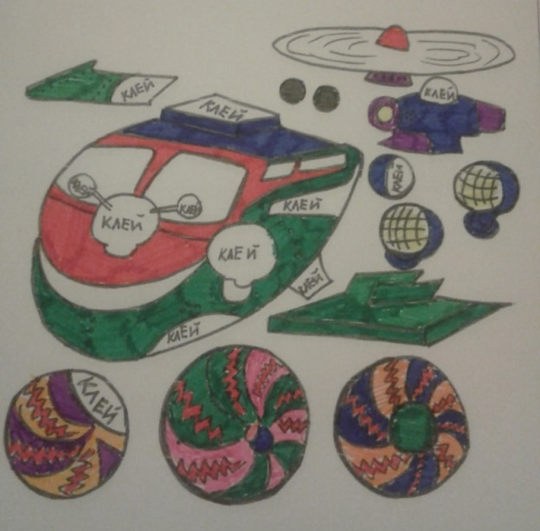
Команды подсчитывают набравшие версты с помощью жетонов. Команда, набравшая больше количество верст – выигрывает.
Рефлексия:
- Вам понравилось наша познавательная игра? (ответы детей) Ребята, перед вами лежат 3 сигнальные карточки: красного, желтого и зеленого цвета.
Кто считает, что игра была интересной, познавательной, помогла много нового узнать об истории создания транспорта и его изобретателях, покажет зелёный сигнал.
Кто получил новые знания об истории создания транспорта, но считает это не интересным, покажите жёлтый сигнал.
Кто считает, что зря потратил время и ничего полезного не узнал, покажет красный сигнал.

И на память о нашей сегодняшней игре, я вам дарю календарик.

Литература:
- Гоголев Л.Д. «Эволюция автомобиля». Киев, Техника, 1983.
- Исаев И.С. «От самобеглой коляски до ЗИС-111». 1971.
- Хальфан Ю.А. «Первые русские автомобили и их эксплуатационные качества». 1960.
- Чудаков Е.А. «Развитие конструкции автомобиля». 1949.
- Кутюков, М. Изобретатель – самоучка Леонтий Шамшуренков /М. Кутюков //Знамя коммунизма.-1978.- № 27
Источники информации
http://www.hrono.ru/img/lica/kulibin.jpg Кулибин
http://www.opoccuu.com/kul4.jpg повозка Кулибина
http://www.carmour.de/wp-content/uploads/Berthabenzportrait-wiki.jpg жена Бенца
http://upload.wikimedia.org/wikipedia/commons/5/58/Carl_Benz.pngБенц
http://www.bibliotekar.ru/encAuto/9.files/image004.jpg трехколесный автомобиль Бенца
http://avtovstileretro.ru/uploads/posts/2010-11/1290540206_02-1900.jpg телега Кюньо

